**报表问题**

1. 国省控废气重点源自动监控报表选择所有废气企业日报表、周报表等都无法查询出数据

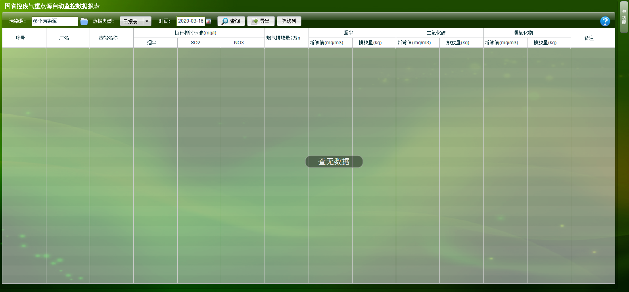

1. 国省控废水重点源自动监控报表选择所有废水企业，只有日报表可以查询数据，周报表、月报表等都无法查询出数据。

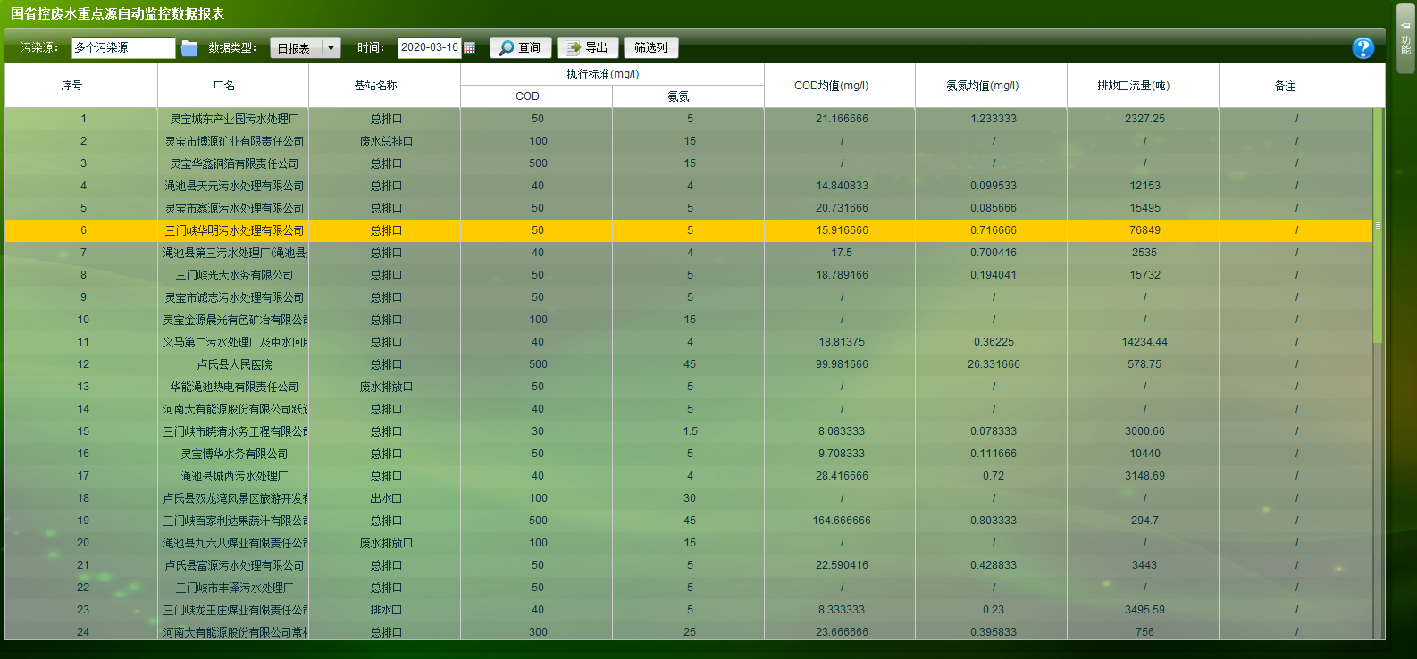

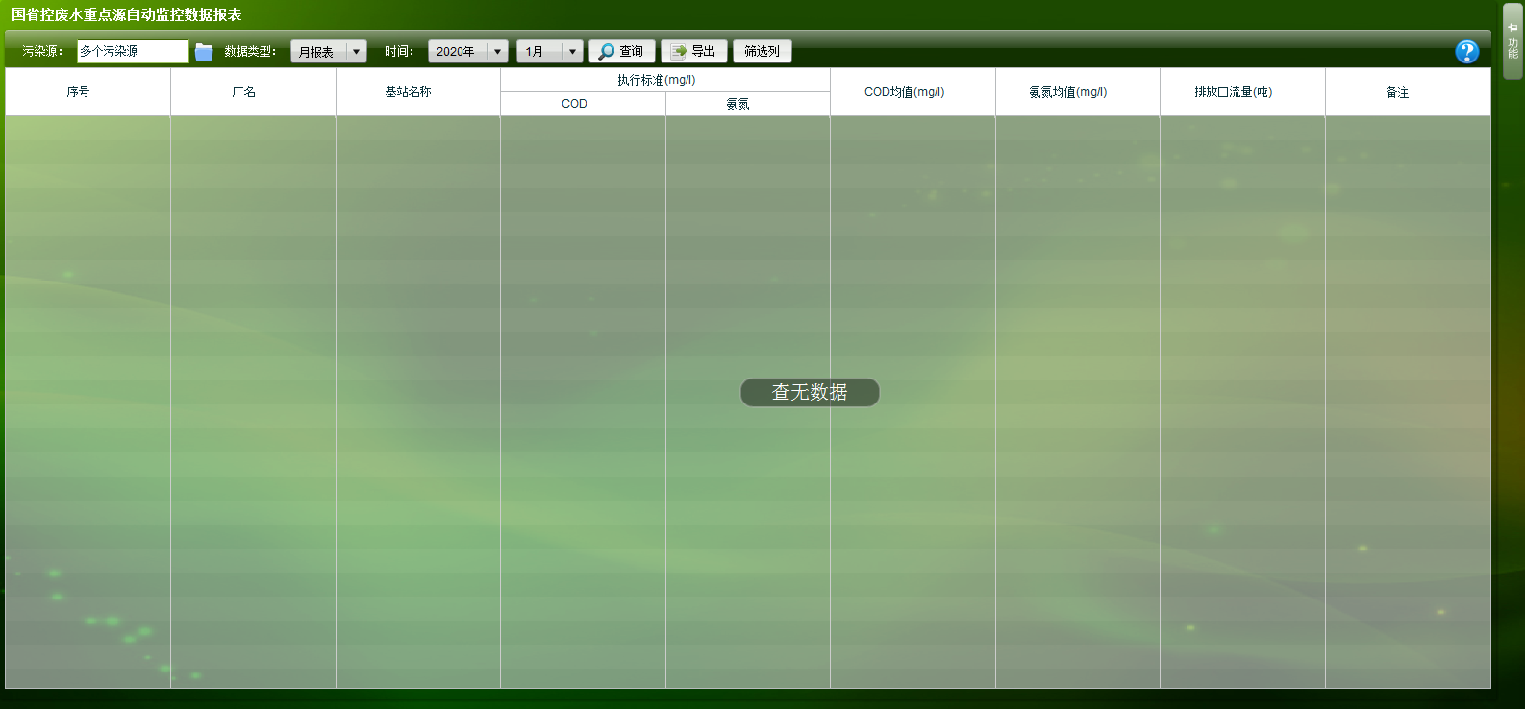

1. 废气连续异常数据报表和污水连续异常数据报表请剔除停运企业。

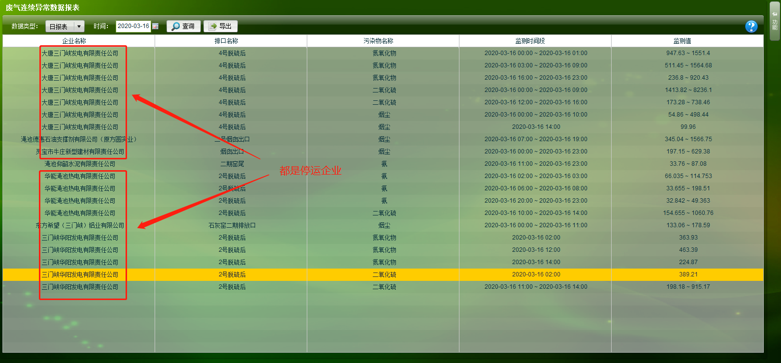

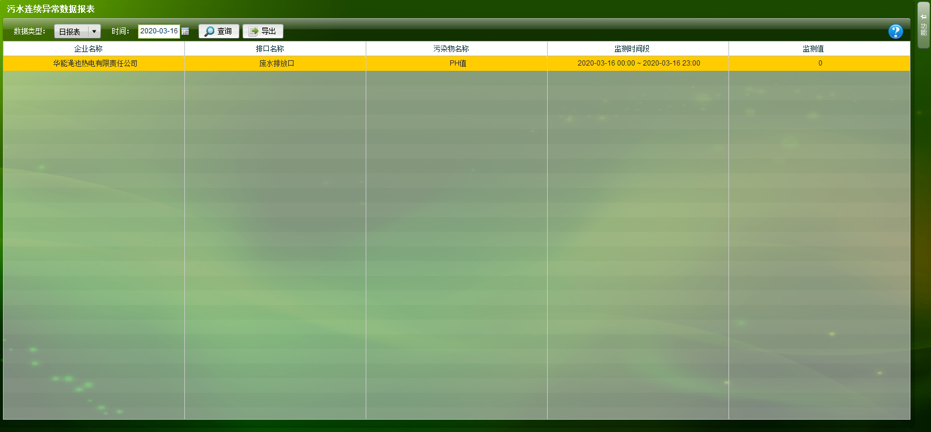

平台地址：<http://10.41.12.21:8080/jointframe/app>

用户名：kuangyuhong 密码：kyh12369

数据库：10.41.12.13:7788 服务噐账号:smxhbj 密码：smxjk_5623

sa Smxhb12369

通讯：10.41.12.22:7788 服务噐账号: smxhbj 密码：smxjk_5623

应用：10.41.12.21:7788 服务噐账号: smxhbj 密码：smxjk_5623